АНАЛІЗ НАВЧАЛЬНИХ ДОСЯГНЕНЬ
У РОЗРІЗІ НАВЧАЛЬНИХ ПРЕДМЕТІВ
Додаток до доповіді на педраду за 2025–2026 навчальний рік
Заклад загальної середньої освіти «Полицівський ліцей»
Камінь-Каширської міської ради Волинської області, с. Полиці

Методика аналізу
Аналіз побудовано на розділах «Зведений облік навчальних досягнень учнів» 7 класних журналів (5–11 класи), де річний бал виставлено по кожному предмету окремо. Для кожного предмета обчислено середній річний бал по школі, зважений на кількість атестованих учнів у кожному класі, де цей предмет викладається. 1–4 класи використовують вербальне (рівневе) оцінювання без числових балів, тому в цей розріз не включені.
Позначку «*» біля Алгебри й Геометрії використано тому, що в 10 і 11 класах річні бали з цих предметів не виставлені (див. розділ «Наскрізні висновки»); середній по школі розраховано лише за класами, де річна оцінка фактично є (Алгебра — 7–10 класи, Геометрія — 7–9 класи).

1. Загальна картина по школі
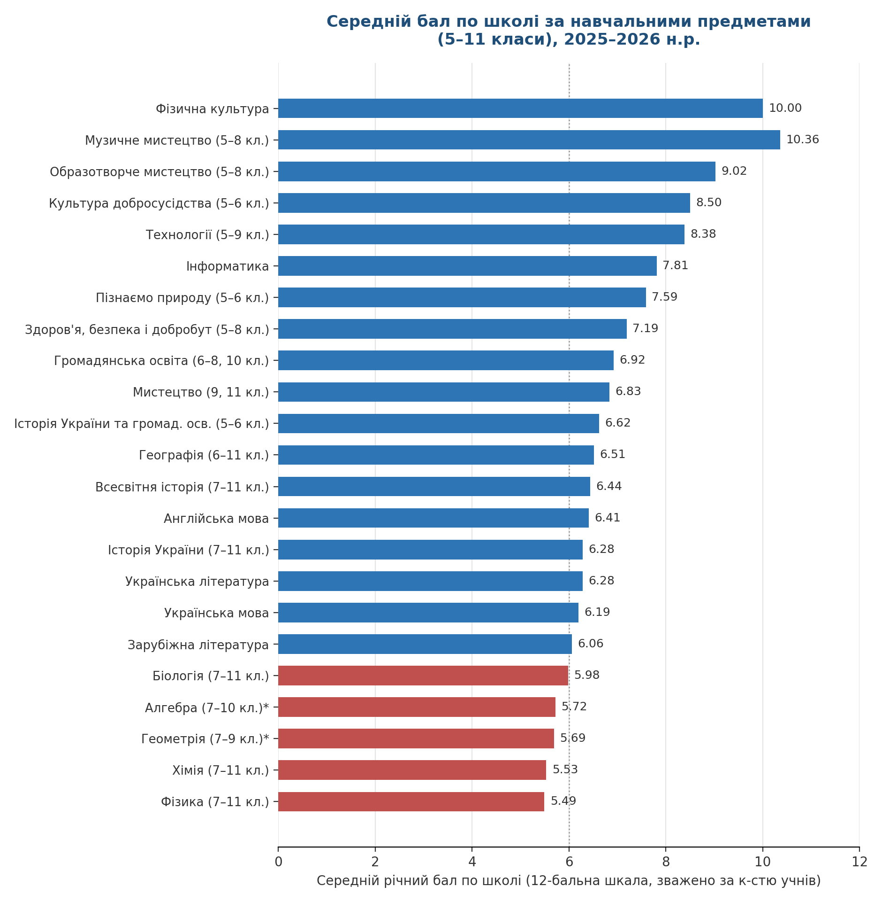
Діаграма 1. Середній бал по школі за предметами (5–11 класи, зважено за кількістю учнів).
Результати демонструють чіткий і послідовний розподіл на три групи. Найвищі середні бали — у фізичної культури (10,00 по всій школі) та мистецьких дисциплін (музичне мистецтво 10,36, образотворче мистецтво 9,02 в 5–8 класах); середню групу становлять мовно-літературні та суспільствознавчі предмети (6,0–7,0); найнижчі бали — стабільно в природничо-математичному циклі: фізика (5,49), хімія (5,53), геометрія (5,69), алгебра (5,72) та біологія (5,98) — усі нижче загальношкільного порогу 6,0 бала.

2. Найкращі та найслабші предмети в кожному класі
Клас | Топ-3 предмети (найвищий бал) | Топ-3 предмети (найнижчий бал)
5 | Музичне мист. (10,43); Фіз. культура (10,21); Технології (9,71) | Математика (5,93); Зарубіжна літ. (6,21); Укр. мова (6,57)
6 | Музичне мист. (10,2); Фіз. культура (10,1); Технології (9,3) | Укр. мова (6,4); Укр. літ. (6,5); Всесвітня іст./іст. України (6,6)
7 | Музичне мист. (10,5); Фіз. культура (9,93); Образ. мист. (9,07) | Хімія (5,43); Фізика (5,57); Алгебра/Геометрія (5,64)
8 | Музичне мист. (10,27); Фіз. культура (9,80); Образ. мист. (8,87) | Фізика (5,93); Геометрія/Зарубіжна літ. (6,00)
9 | Фіз. культура (10,00); Технології (8,15); Інформатика (8,08) | Фізика (5,08); Хімія (5,31); Біологія/Геометрія (5,38)
10 | Фіз. культура (9,75); Всесвітня іст. (6,5); Інформатика/Іст. України (6,25) | Хімія (4,25); Фізика (4,75); Зарубіжна/Укр. літ. (4,875); Геометрія — річної немає
11 | Фіз. культура (10,18); Інформатика (7,09); Астрономія (7,00) | Біологія (5,73); Фізика/Хімія (5,82); Зарубіжна літ. (6,00); Алгебра/Геометрія — річної немає
У всіх без винятку 7 класах з числовим оцінюванням (5–11) фізична культура посідає 1-ше місце за середнім балом, а предмети природничо-математичного циклу (фізика, хімія, геометрія, алгебра, біологія) без жодного винятку входять до трійки найслабших. Це не особливість окремого класу чи вчителя, а наскрізна закономірність усієї школи.

3. Зведений рейтинг предметів по школі
Предмет | Класи | Сер. бал | Учнів
Фізична культура | 5–11 | 10,00 | 84
Музичне мистецтво | 5–8 | 10,36 | 53
Образотворче мистецтво | 5–8 | 9,02 | 53
Культура добросусідства | 5–6 | 8,50 | 24
Технології | 5–9 | 8,38 | 66
Інформатика | 5–11 | 7,81 | 85
Пізнаємо природу | 5–6 | 7,59 | 24
Здоров'я, безпека і добробут | 5–8 | 7,19 | 53
Громадянська освіта | 6–8, 10 | 6,92 | 47
Мистецтво (інтегр. курс) | 9, 11 | 6,83 | 24
Історія України та громад. освіта (інтегр.) | 5–6 | 6,62 | 24
Географія | 6–11 | 6,51 | 71
Всесвітня історія | 7–11 | 6,44 | 61
Англійська мова | 5–11 | 6,41 | 85
Історія України | 7–11 | 6,28 | 61
Українська література | 5–11 | 6,28 | 85
Українська мова | 5–11 | 6,19 | 85
Зарубіжна література | 5–11 | 6,06 | 85
Біологія (і екологія) | 7–11 | 5,98 | 61
Алгебра* | 7–10 | 5,72 | 50
Геометрія* | 7–9 | 5,69 | 42
Хімія | 7–11 | 5,53 | 61
Фізика | 7–11 | 5,49 | 61

4. Наскрізні висновки та виявлені аномалії
- Системно завищені бали з фізичної культури та мистецьких дисциплін. Фізична культура — середній бал 10,00 по всій школі (5–11 класи, 84 учні), що є найвищим показником з усіх предметів у кожному без винятку класі. Музичне й образотворче мистецтво в 5–8 класах — на рівні 9,0–10,4. Настільки одноманітно висока й вузько розподілена оцінка ставить питання про об'єктивність і диференційованість критеріїв оцінювання з цих предметів.
- Стабільно найнижчі бали з природничо-математичного циклу. У 7 із 7 класів з числовим оцінюванням фізика, хімія, геометрія та алгебра входять до найслабших предметів (загальношкільні середні 5,49–5,72 — єдині показники нижче порогу 6,0). Це системна методична проблема, а не окремі випадки.
- Річні оцінки з геометрії (10, 11 кл.) та алгебри (11 кл.) не виставлені жодному учневі. У 10 класі річна оцінка з геометрії відсутня в усіх 8 учнів (за наявності семестрових оцінок); у 11 класі річні оцінки відсутні і з алгебри, і з геометрії в усіх 12 учнів. В обох класах це системна прогалина одного й того самого предмета/циклу, що повторюється два роки поспіль.
- Аномальний збіг оцінок у 11 класі. У кожного з 11 атестованих учнів 11 класу річний бал з «Української літератури» точно збігається з балом з «Української мови», а бал з «Фізики» — точно з балом з «Хімії» (розбіжностей немає в жодного учня). Це нетипово стабільний збіг, що потребує перевірки — чи не виставляються оцінки з другого предмета пари механічно, без окремого оцінювання.
- Учні без жодного запису в журналі. У 6 класі учень Ворошик Антон Андрійович не має жодної оцінки, жодної відмітки відвідування — за жодним предметом і жоден семестр (запис по учневі відсутній повністю). У 5 класі учениця Задерей Владислава Вадимівна не атестована з жодного предмета, хоча в журналі мала б бути позначка «н/а» (не атестований(а)), а не порожня клітинка. Обидва випадки доповнюють список «невидимих» учнів із основної доповіді педраді.

5. Рекомендації
- Методичним об'єднанням учителів фізичної культури, музичного та образотворчого мистецтва — провести наскрізну методичну перевірку критеріїв і об'єктивності поточного та підсумкового оцінювання з фізичної культури, музичного та образотворчого мистецтва — з огляду на вкрай вузький розподіл балів (переважно 9–12) в усіх класах.
- Методичному об'єднанню вчителів природничо-математичного циклу — розробити план методичної підтримки (алгебра, геометрія, фізика, хімія, біологія): взаємовідвідування уроків, обмін досвідом, аналіз типових помилок учнів за результатами контрольних робіт, посилення диференційованого навчання у 9–10 класах, де показники найнижчі.
- Учителю(-ям) математики — виставити відсутні річні оцінки з геометрії в 10 класі та з алгебри й геометрії в 11 класі негайно, до розгляду підсумків року адміністрацією.
- Класному керівнику 11 класу спільно з учителями-предметниками — перевірити оцінки з пар предметів «українська мова / українська література» та «фізика / хімія» в 11 класі — пересвідчитися, що кожен предмет оцінюється окремо на підставі власних результатів навчання.
- Адміністрації закладу — включити до порядку денного засідання, присвяченого підсумкам року, окреме питання щодо ведення обліку учнів Ворошика Антона (6 кл.) і Задерей Владислави (5 кл.) — з'ясувати фактичний статус навчання і внести відповідні записи в журнал.

